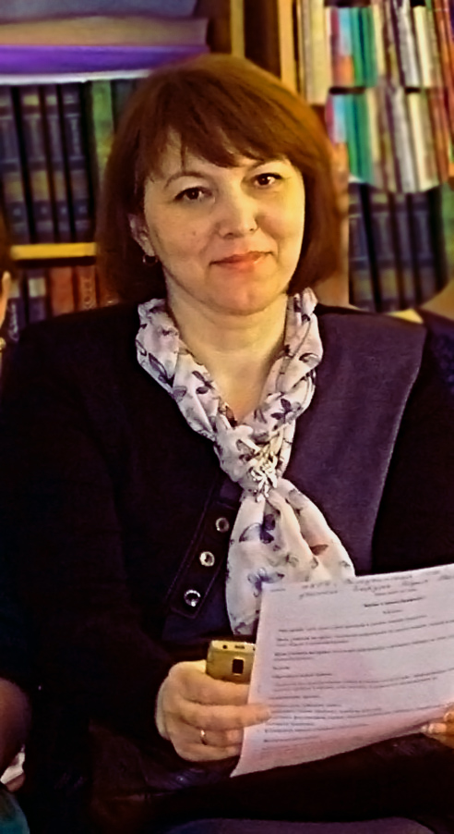 Руководитель: Некрасова Елена Михайловна.
Родилась 12 июля 1969 года в Красноярском крае г. Ачинск. Прожила 2 года в Ачинске, в 1977 году переехала жить в Пировский р- он , в поселок Большая Кеть. Там закончила 10 классов. После чего поступила в Лесосибирский педагогический институт, закончила институт в 1990 году. Имеет специальность учителя русского языка и литературы.
После окончания института Елена Михайловна вернулась в родной поселок Большая Кеть, там устроилась работать в МБОУ «Большекетская СОШ», педагогом – организатором, затем занимала должность заместителя по воспитательной работе, затем перешла на должность учителя русского языка и литературы. Проработала в МБОУ Большекетской общеобразовательной школе 23 года.
Елена Михайловна нашла свое место среди сферы дополнительного образования. На данный момент она занимает должность директора МБОУ ДОД «ЦВР».
Некрасова Елена Михайловна – талантливый руководитель и отзывчивый сотрудник. Очень добрая и заботливая мама, которая имеет троих детей и двух внучат. В свободное время любит выезжать на природу, собирать грибы, а так же вязать различные, красочные вещи для уюта своего дома.

